编号：0150-2020
不符合项报告
企业名称：武汉天虹环保产业股份有限公司 不符合报告编号：01
企业下属部门: 质管部 陪同人员:周洁
不符合事实描述：
不符合01：查质管部提供使用的受控文件JJG 801-2004《化学发光法氮氧化物分析仪检定规程》已受控。查《质量文件使用发放管理档案》，无该文件发放接收信息。不符合认证审核准则条款”的要求。
不符合认证审核准则条款号： 6.2.1程序
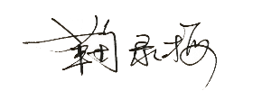
不符合程度：主要不符合 ；次要不符合 √ ；
审核员(签名) 陪同人员(签名)
企业部门代表（签名）
日期:
纠正措施:

企业部门代表签名: 审核员签名:
纠正措施完成情况:

审核组代表签名: 日期：

